# 摘 要

随着互联网的不断发展，高校信息化建设的不断推进，各种各样的信息管理系统在高校教学管理工作中需求量也越来越大。面对行业中各种信息管理系统，如何匹配到完全适用高校信息管理的系统越来越受到高校重视。由于学校的用户群体是老师和学生，对应群体相对特殊，所以很多学校面对老师和学生的简单应用需求，选择独立开发信息管理系统来满足自身的需求，实用且成本低，可以根据学校自身切实需求进行设计和开发，系统功能简单直接，但是非常经济实用。

本文就攀枝花学院数学与计算机学院党务管理工作的需求，充分考虑到数计学院的优势和对于党务管理系统的使用需求，进行了详细的系统设计，包括数据库的设计、根据不同用户角色进行的系统功能设计、划分不同等级用户，设定不同权限等等。攀枝花学院数学与计算机学院学生党员信息管理系统通过设计实现了党员发展管理、增删查改、党员信息管理、用户权限管理、个人信息完善等五个主要模块，基本满足数计学院党务管理的应用需求。

本系统采用（技术介绍）

关键词：管理信息系统；党务管理；数据库； B/S架构； ASP.NET

Abstract

With the continuous development and progress of software development technology, software development technology has been applied to more and more schools and personal management business, bringing great convenience to all kinds of school management. At present, the way of homework management in most schools is very inefficient, the management of homework information can not be effectively managed, and there are many mistakes in a series of processes. It is urgent to use the student homework management system to assist schools to manage and control homework information scientifically, so as to improve the efficiency of homework management.

This paper introduces how to develop a set of student homework management system, including user account management, student management, teacher information management, homework topic information management, homework management, curriculum management, homework submission, grade management, homework evaluation management, system authority and other important functions.

Student homework management system is designed and implemented based on ASP.NET framework. At last, the system homework of student homework management system is carried out and the result of homework is given.

**Keywords：**Job Management; Job Submission; Database; B/S Architecture; ASP.NET

目 录

摘 要 I

Abstract 1

第1章 绪论 1

1.1 课题背景 1

1.2 目的和意义 1

1.2.1课题目的 1

1.2.2课题意义 1

1.3 研究现状 2

第2章 可行性分析 1

2.1　经济可行性 1

2.2　技术可行性 1

2.3　操作可行性分析 1

2.4　业务流程图 2

2.5　关键技术—ASP.NET 3

2.6 本章小结 3

第3章　需求分析 4

3.1　系统需求分析 4

3.2　数据流图 5

3.2.1 数据流图 5

3.2.2数据字典 5

3.3　预期达到的目标 6

3.4章小结 6

第4章　系统设计 7

4.1　系统体系结构设计 7

4.2　系统功能模块 7

4.3系统数据库设计 8

4.2.1 概念结构设计 8

4.2.3 数据库逻辑结构 9

4.4 本章小结 11

第5章　系统实现 12

5.1 登录模块的实现 12

5.2学生管理功能模块 14

5.3管理员管理模块 16

5.4作业管理模块 17

5.5 作业题目管理模块 20

5.6作业提交功能模块 23

第6章　系统测试 24

6.1 系统测试目标 24

6.2　测试的基本概念 24

6.3 测试用例 25

6.4 本章小结 26

结 论 27

致 谢 28

参考文献 29

# 

# 第1章 绪论

1.1 课题背景

随着计算机的普遍使用和互联网的高速发展，信息系统化应用在社会中各个行业和公司也是不断加深。目前高校发展建设也是日益完善，逐渐变得强大起来，党员的数量不断增多，传统的纸质党员信息管理显得更加的复杂和不便利，增删查改都无法轻易实现。而随着社会的进步，互联网的高速发展，信息化时代到来，使得学校党务管理也变得简单快捷。相比传统纯纸质党务管理，利用计算机进行党务信息管理的优点是存储量大，占地使用面积小，增删擦该速度快，存放时间长，安全严密等等。

攀枝花学院数学与计算机学院学生党员信息管理系统基于XXXX应用系统，用户可以通过浏览器便可以快速方便访问系统，不需要安装其他软件，账号密码登录，操作常规简单，方便快捷，极大的提高了工作人员的效率，减少了周期长而无法有效管理信息的弊端，基于党务管理的信息化，可以减少学院党务管理中的漏洞和问题。由于党务分层管理、权限明确，所以本系统按照整个入党流程中不同的身份层级设置了权限，不同身份层级，不同需求，不同权限。通过对权限的严格设置以及方便快捷的增删查改功能实现，结合纸质档案的管理和存储，可以实现党务管理工作的准确、灵活、清晰、快捷、有条理，从而提高整个流程的效率和规范。

1.2 目的和意义

1.2.1课题目的

本课题的目的是实现一套高校对学生党员信息进行信息管理的系统，系统用于高校对学生入党过程的资料信息管理，由于纸质档不方便审核查看，且入党工作管理周期长，资料繁琐，纸质档不便于增删查改，所以用一个系统对入党整个流程进行阶段管理，便于资料的管理，流程的审核，提高工作效率，将入党进度透明化。

1.2.2课题意义

目前社会上软件开发技术在一直在发展和进步。各大高校的规模不断扩大，每年都在扩招学生，随之相应的就是需要管理的信息也在增多，所以导致了各大高校也需要采用计算机的方式来对信息进行管理。高校针对的用户群体是教师和学生，相对特殊，需要一种非常强大且方便快捷，并且能够在B/S形式下运行的网络信息管理系统。

1.3 研究现状

计算机网络在当今时代占据重要地位，如今人手一部手机，现已经准备跨入5G时代，计算机网络给人们提供了丰富的超媒体资源，人们可以通过网络获得的自己想要了解的知识，可以在微信上交谈，知乎上提问，微博上关注热点，百度上询问各种各样的信息。计算机网络可以让用户足不出户就能获取各种信息，利用计算机网络可以开发一套基于网络的学生党员信息管理系统，通过网络化的学生党员信息管理系统可以提高整个入党的规范化和信息规范管理透明化，以及相关人员的工作效率。

目前，我国对计算机的发展相当重视，各个行业也开始注重利用计算机网络对人们的日常生活提供方便、提供快捷服务、提高舒适感、增加有趣性，高校日历扩张，是一个信息聚集地，所以需要采用计算机信息化的方式来对学生党务信息的管理。

国外是计算机技术起步和发展比较早的地区，在国外的高校中也都在逐步的采用计算机信息化的方式来对相关的信息进行控制和管理。

# 第2章 可行性分析

2.1　技术可行性

Spring是基于Java所开发的企业级框架应用，国内大大小小的企业都习惯于使用Spring进行Java方面的开发，原生Java的web开发的多线程，自动注入等痛点在Spring中得到良好的解决，使用这个技术能更快的进行敏捷式开发。

通过这样的分析，选择Spring作为主要框架进行学生党员管理系统是可行的。

2.2　操作可行性分析

该系统的界面简单、直观且操作起来简单易懂，针对用户群体的的特性以及入党流程的特性化，该系统针对用户需求进行了一对一功能设计。该系统用于攀枝花学院数学与计算机学院管理学生党员信息，方便管理员对用户的增删查改以及资料的查询，也便于用户了解自己入党信息，加强入党过程在用户的意识中，增强参与感。

综上所述，学生党员信息管理系统无论是在技术上、操作上都是可行的。而且，最重要的还是该系统是非常符合攀枝花学院数学与计算机学院学生党员信息管理的需求，便于管理，加强了管理员对人员信息的管理。

2.3　安全可行性

密码的存储问题：

用明文保存密码有很大的信息安全隐患。一般数据库里还存有用户的姓名、手机号、用户名等信息，一旦数据库发生泄漏，再加上用户的明文密码，攻击者就可以用用户名和密码去其他网站尝试登陆（因为往往用户会将多个网站的密码根据习惯设成一样的），一旦登陆成功，就会造成更严重的后果。对此，本系统采用MD5的方式进行密码存储。

Sql注入攻击：所谓SQL注入，就是通过把SQL命令插入到Web表单提交或输入域名或页面请求的查询字符串，最终达到欺骗服务器执行恶意的SQL命令。对此，本系统采用Mybatis对sql语句进行预编译，网络传输的数据仅作为参数传入sql语句，不参与操作。

2.4　业务流程图

业务流程图(TFD)是一种描述管理系统内各单位、人员之间的业务关系，作业顺序和管理信息流向的图表。经过业务流程图的输出，可修改和删除原系统不合理的部分，可查验整个流程的合理性，也可在在系统的现有基础上优化处理流程。系统整体运行流程图，如图2-1所示。

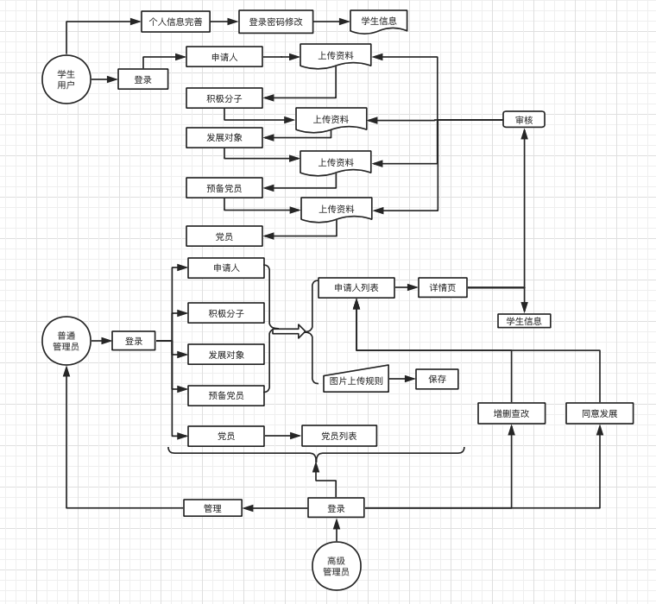

图2-1 学生党员信息管理系统业务流程图

## 2.5　关键技术—ASP.NET

本系统主要采用intellij Idea作为集成式开发环境，及Mysql5.7作为主要数据库。Intellij Idea是Java开发的一大利器，它继承了一个优秀的调试环境，为开发提供了不少便。相较于sql server和Oracle database，MySQL5.7是开源的数据库，提供给开发人员免费使用。

另外采用Spring，Mybatis，apache common，json-lib等开源框架做主要技术支持。在后台数据处理方面，可以避免很多重复的操作。

作为一个友好的web系统，本系统还选用angular和bootstrap前端框架及库作为用户界面的开发。

## 2.6 本章小结

本章节的主要内容是可行性分析，包括技术可行性分析、操作可行性和安全可行性以及业务流程图，针对任何一个项目都需要做可行性分析，虽然步骤繁琐，但是可行性分析能减少一些问题的出现以及化简后面系统维护的难度，所以可行性分析是开始做系统前的首要且必要的工作。为了项目的正常进行以及最后成功完成，可行性分析是必须的，且需全面准确。

# 第3章　需求分析

需求分析是软件开发前期必经之路，也是软件生存周期中的一个重要环节，主要任务是分析系统在功能上需要“实现什么”，把用户提出的“要求”或者“需要”进行分析与整理，确认后形成文字描述，输出完整、清晰与规范的文档，确定软件需要实现哪些功能，完成哪些工作。所有项目的进程以及成功，都离不开详细的需求分析，需求分析也称为软件需求分析、系统需求分析，是相关人员经过深入细致的调研和分析，将用户的需求转化为完整的需求定义，从而确定系统必须做什么的过程。

3.1　系统需求分析

**1．项目需求分析** 系统的项目分析也是为了让系统在开发的过程变得更加明确，功能实现更加完善，所有一个项目的开始都必须要有明确的系统项目分析。

**2．用户角色需求分析** 该系统是建立一个学生党员信息管理系统，用来实现：用户账号管理、学生党员信息管理、入党进程管理、申请人列表管理、系统权限等。

**3．系统环境和性能需求分析**

本次毕业设计所设计的系统所要求的运行环境是适用于大多数电脑的配置的，具体的要求如下：

硬件环境

CPU：Intel E5-2620 2.0Ghz以上

内存：4 G以上；

硬盘：60G以上；

软件环境

操作系统：Windows 7版本以上操作系统或Linux

数据库：MySQL5.7；

浏览器：chrome谷歌浏览器；

相关应用软件: Jdk1.8， tomcat9.0

开发环境

开发工具：intellij Idea，navicat

操作系统：Windows10

3.2　数据流图

### 3.2.1 数据流图

数据流图简称DFD，是一种以图形的方式来表达数据的走向、数据在系统的逻辑变化过程和数据的处理过程的一种分析方法，需求分析的过程中就要产生数据流图。

系统的数据流图如图3-1所示。

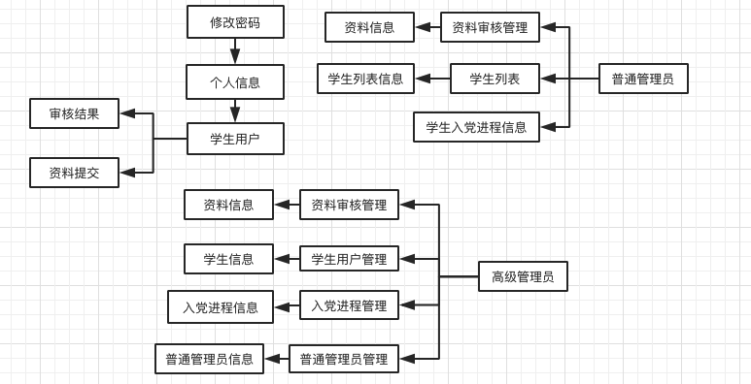图3-1数据流图

### 3.2.2数据字典

数据字典（Data dictionary）可以存放数据库各级模式结构的描述，也是访问数据库的接口。数据字典的就如同它的名称一样，把系统中所有的数据存放在数据字典中。

本系统数据项定义，如表3-1所示。

表3-1 数据项定义

|  |  |  |  |  |
| --- | --- | --- | --- | --- |
| 编号 | 名称 | 别名 | 类型 | 长度 |
| P01 | userId | 账号 | varchar | 255 |
| P02 | userPermission | 用户权限 | Int |  |
| P03 | userPwd | 密码 | nvarchar | 255 |

3.3　预期达到的目标

本课题以亲身体验、需求分析调研和系统开发相结合的方法进行研究。根据实际情况，结合文献研究法和调查研究法对该系统进行可行性分析、系统需求分析。系统的目标是实现一个完整的学生党员信息管理系统，实现高级管理员控制和管理系统所有的信息，学生可以查看自己的入党进程和资料审核进程，不用身份不同权限，学生用户仅可以提交资料，普通管理员可以进行资料审查看所有学生用户，高级管理员可管理所有信息，拥有所有权限。系统采用设计开发语言采用Java语言，集成开发环境为intellij Idea，以及MySQL5.7数据库进行系统设计与实现。

3.4本章小结

本章主要讲的是攀枝花学院数学与计算机学院学生党员信息管理系统的需求分析，清楚的确认了需求分析对开发系统的必要性和重要性。而在需求分析中，最为重要的就是数据流图和数据项定义，这是必须输出的。通过本章的分析，可以看出需求分析对整个系统的重要性，在此过程中还对数据表进行了设计与分析，且一图表形输出，为接下来项目的顺利开发和完成奠下了基石。

# 第4章　系统设计

4.1　系统体系结构设计

B/S架构是一种基于计算机网络系统的软件系统开发架构，是现如今在软件系统开发中采用非常大量的一种软件系统结构。现如今B/S架构已经被大量使用，打破了C/S结构的结构，给基于网络结构的软件系统提供了良好的支持。B/S架构伴随着互联网技术发展而逐步的发展和更新。伴随着计算机网络的进一步发展，就要求大多数的管理系统要求不仅仅可以在一台电脑上使用，同时可以在接入计算机网络的其他电脑也可以使用对系统进行操作和使用。在这样的背景下基于B/S架构的软件系统设计方法得到了越来越大量的使用，基础部分也在不断的更新。

B/S架构是利用操作系统中的浏览器来进行使用的，不是一种窗体软件系统，不需要在使用系统的电脑上进行安装。B/S架构的运行方式是在远程的服务器上把开发的软件系统部署在远程的服务器上，在部署好软件系统之后就可以实现在任何接入计算机网络的电脑上访问部署好的软件系统。B/S架构给使用管理系统的用户带来极大的便利。

4.2　系统功能模块

系统分为用户信息管理模块，党务系统功能模块，系统维护模块三个模块。党务系统模块为核心模块，分为学生用户、普通管理员、高级管理员，不同用户身份具有不同的权限，学生用户提交资料以后，等待普通管理员或者高级管理员审核， 审核通过以后，等待高级管理员同意发展，进入入党下一阶段。

学生党员信息管理系统功能模块图，如图4-1所示。

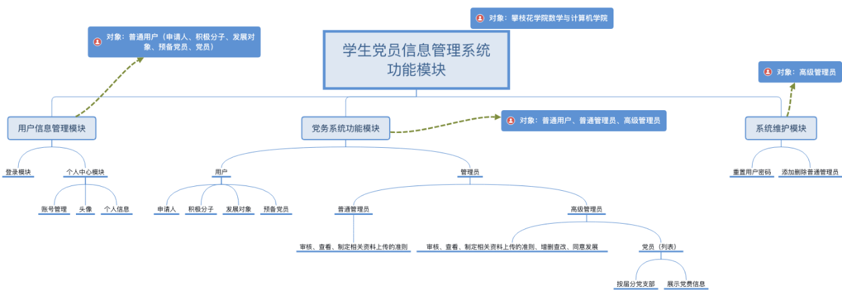

图4-1学生党员信息管理系统功能模块图

4.3系统数据库设计

4.2.1 概念结构设计

E-R图也称实体-联系图(Entity Relationship Diagram)，提供了表示实体类型、属性和联系的方法，用来描述现实世界的[概念模型](http://baike.baidu.com/view/176360.htm)。系统整体E-R图如图4.2所示：



表4.2 系统整体的E-R图

4.2.3 数据库逻辑结构

数据库的设计通常是以一个已经存在的数据库管理系统为基础的，常用的数据库管理系统有MySQL，SQL Server等。我采用了MySQL5.7数据库管理系统，建立的数据库名为pmims。

表1 用户信息表（user）

|  |  |  |  |
| --- | --- | --- | --- |
| 列 名 | 说 明 | 类 型 | 备 注 |
| userId | 账号 | varchar(255) | 不允许空，主键 |
| userPwd | 密码 | varchar(255) |  |
| userPermission | 权限 | int |  |
| status | 状态 | int |  |
| userPath | 路径 | varchar(255) |  |
| proposerDate | 成为申请人的日期 | datetime |  |
| activistDate | 成为积极分子的日期 | datetime |  |
| developmentDate | 成为发展对象的日期 | datetime |  |
| probationaryDate | 成为预备党员的日期 | datetime |  |
| partyMemberDate | 成为党员的日期 | datetime |  |
| registerDate | 注册日期 | datetime |  |

表2 学生信息表（proposer）

|  |  |  |  |
| --- | --- | --- | --- |
| 列 名 | 说 明 | 类 型 | 备 注 |
| userId | 用户账号 | varchar(255) | 不允许空，主键 |
| classInfo | 班级 | nvarchar (255) |  |
| sex | 性别 | int |  |
| birthday | 上传时间 | datetime |  |
| homeAddress | 文件状态 | int |  |
| status | 文件位置 | varchar (255) |  |
| IDcardNum | 身份证号码 | varchar(255) |  |
| name | 姓名 | varchar(255) |  |
| headImg | 头像路径 | varchar(255) |  |

表3 申请人文件信息表（proposer）

|  |  |  |  |
| --- | --- | --- | --- |
| 列 名 | 说 明 | 类 型 | 备 注 |
| proposerId | 编号 | varchar(255) | 不允许空，主键 |
| userId | 用户账号 | varchar (255) |  |
| fileName | 文件名 | varchar (255) |  |
| date | 上传时间 | datetime |  |
| status | 文件状态 | int |  |
| index | 文件位置 | varchar (255) |  |

表4 积极分子文件信息表（activist）

|  |  |  |  |
| --- | --- | --- | --- |
| 列 名 | 说 明 | 类 型 | 备 注 |
| activistId | 编号 | varchar(255) | 不允许空，主键 |
| userId | 用户账号 | varchar (255) |  |
| fileName | 文件名 | varchar (255) |  |
| date | 上传时间 | datetime |  |
| status | 文件状态 | int |  |
| index | 文件位置 | varchar (255) |  |

表5 发展对象文件表（development）

|  |  |  |  |
| --- | --- | --- | --- |
| 列 名 | 说 明 | 类 型 | 备 注 |
| developmentId | 编号 | varchar(255) | 不允许空，主键 |
| userId | 用户账号 | varchar (255) |  |
| fileName | 文件名 | varchar (255) |  |
| date | 上传时间 | datetime |  |
| status | 文件状态 | int |  |
| index | 文件位置 | varchar (255) |  |

表6 预备党员信息表（probationary）

|  |  |  |  |
| --- | --- | --- | --- |
| 列 名 | 说 明 | 类 型 | 备 注 |
| probationaryId | 编号 | varchar(255) | 不允许空，主键 |
| userId | 用户账号 | varchar (255) |  |
| fileName | 文件名 | varchar (255) |  |
| date | 上传时间 | datetime |  |
| status | 文件状态 | int |  |
| index | 文件位置 | varchar (255) |  |

表7 积极分子联系人信息表（activisthelper）

|  |  |  |  |
| --- | --- | --- | --- |
| 列 名 | 说 明 | 类 型 | 备 注 |
| userId | 用户账号 | varchar (255) |  |
| phoneNum0 | 联系人1联系方式 | varchar (255) |  |
| phoneNum1 | 联系人2联系方式 | varchar (255) |  |
| name0 | 联系人1姓名 | varchar (255) |  |
| name1 | 联系人2姓名 | varchar (255) |  |
| status | 状态 | varchar (255) |  |

表8 上传说明信息表（uploadinstruction）

|  |  |  |  |
| --- | --- | --- | --- |
| 列 名 | 说 明 | 类 型 | 备 注 |
| instruction | 说明内容 | varchar (255) |  |
| status | 状态 | varchar (255) |  |
| position | 说明位置（哪一页） | varchar (255) |  |
| index | 说明位置（第几个） | varchar (255) |  |

4.4 本章小结

本章主要是对学生党员信息管理系统的功能模块图、E-R图、数据库表进行了详细图文分析展示，同时对数据结构和数据关系进行了定义说明和规范描述，E-R图和功能模块图对开发系统接下来的工作有很大的帮助。

# 第5章　系统实现

上面对数据表的设计完成后，就开始对系统功能和模块进行详细设计。在设计过程中， 主要通过inteillij Idea，利用spring的@requestBody获取前台提交的json请求，@resposeBody返回json数据，session保存用户登录属性。以及后台的业务逻辑和sql进行上传文件，下载文件，删除，审核等功能。

5.1 登录模块的实现

用户登录的操作过程是首先运行系统进入学生党员信息管理系统的登录界面，然后把登录账号，登录密码输入到相应的控件上之后点击登录按钮进行操作。

用户登录的运行效果如图5-1。

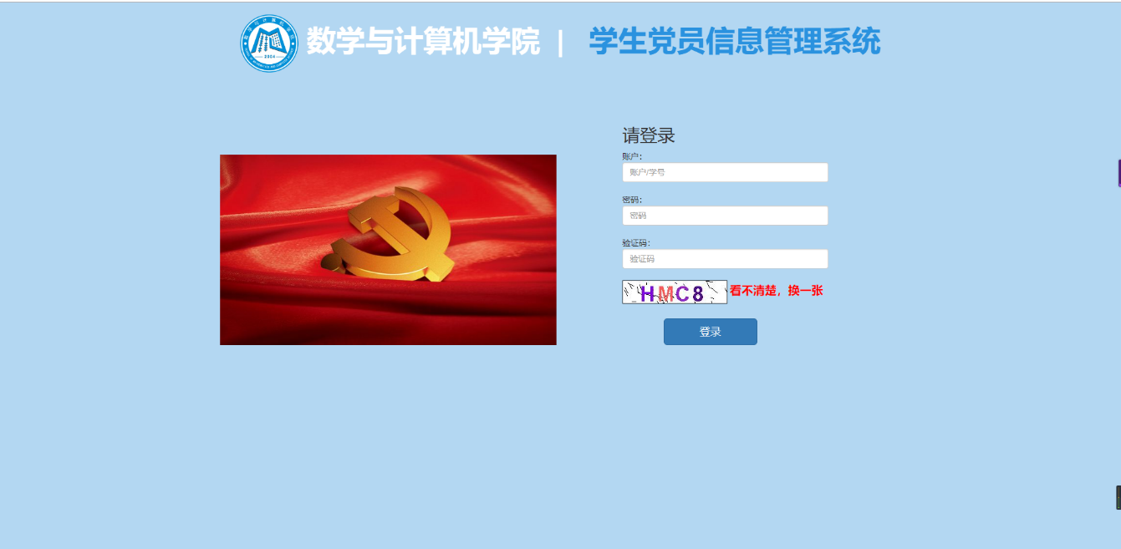**图5-1 用户登录运行界面**

用户登录模块的流程图如图5-2。

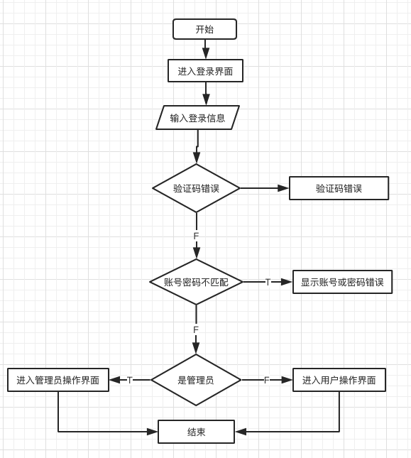

**图5-2 用户登录流程图**

关键代码如下：

<form id="loginForm" class="form-signin" style="position: relative;right: 86px;width: 353px">

<h2 class="form-signin-heading">请登录</h2>

账户：<input type="" class="form-control" placeholder="账户/学号" required="" autofocus="" ng-model="userId"

style="margin-bottom: 20px">

密码：<input type="password" class="form-control" placeholder="密码" required="" ng-model="userPwd"

style="margin-bottom: 20px">

验证码：<input type="" class="form-control" placeholder="验证码" required="" ng-model="code"

style="margin-bottom: 20px">

<label ng-click="changeCodeImage()">

<img id="img" ng-src="/ACAPTCHA.do" style="height: 40px;width: 180px">

<span style="font-size: 20px;color: red;cursor: pointer">看不清楚，换一张</span>

</label>

<button class="btn btn-lg btn-primary btn-block" ng-click="login()"

style="margin-top: 20px;width: 160px;position: relative;left: 20%">登录

</button>

<panel>

</panel>

</form>

5.2 学生党员信息管理功能模块

学生党员信息管理是对本系统学生党员入党进行管理的功能模块，学生信息由管理员进行管理，具体的功能包括审核学生用户提交材料，修改学生党员信息，删除学生党员信息，正向更改学生入党阶段状态流程等功能。

学生党员信息管理功能模块针对学生用户主要实现了学生相关材料提交，学生个人信息的修改，以及学生入党状态的跟踪。数据库是学生党员信息管理功能模块的基础，所有入党学生的进程信息必须要保存到数据库的学生党员信息表中，在学生登录时信息的时候要判断学生入党进程的状态，根据状态开放页面权限。页面权限设置分为申请人、积极分子、发展对象、预备党员、党员，只有申请人身份同意发展以后才可以查看积极分子界面，以此内推。整个过程有是由学生用户提交材料申请，管理员或者高级管理员审核材料，审核通过以后由高级管理员同意发展，才能进行到的入党下一阶段。

学生入党阶段的流程图如图5-3。

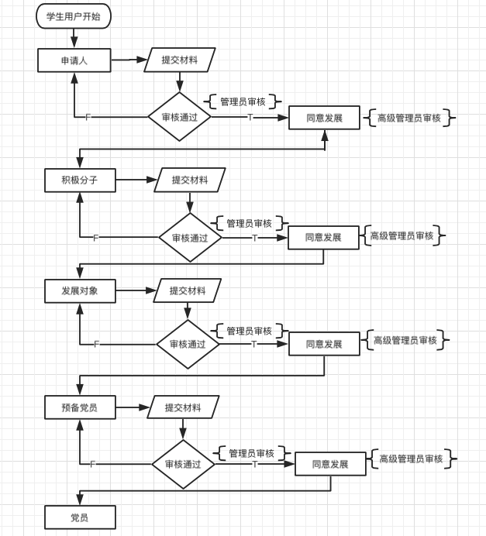

**图5-3学生入党阶段流程图**

学生入党阶段的界面如图5-4 。

图片

**图5-4学生注册信息**

关键代码如下：

@RequestMapping(value = "/fileUpload.do", produces = "text/html;charset=UTF-8")  
public @ResponseBody  
Object fileUpload(HttpServletRequest request) {  
 String index = request.getParameter("index");  
 SysUser currentSysUser = (SysUser) request.getSession().getAttribute("currentSysUser");  
 String userPath = ups.checkUserPath(currentSysUser.getUserId());  
 return ps.uploadFile(request, currentSysUser.getUserId(), userPath, index);  
}

public Object uploadFile(HttpServletRequest request, String currentUser, String userPath, String index) {  
 File proposerPath = new File(userPath + "Proposer/");  
 if (!proposerPath.exists()) {  
 proposerPath.mkdir();  
 }  
 CommonsMultipartResolver multipartResolver = new CommonsMultipartResolver(  
 request.getSession().getServletContext());  
 if (multipartResolver.isMultipart(request)) {  
 MultipartHttpServletRequest multiRequest = (MultipartHttpServletRequest) request;  
 Iterator iter = multiRequest.getFileNames();  
 if (!iter.hasNext()) {  
 return JSONObject.*fromObject*(new ResponseMessage(1, "网络错误", null)).toString();  
 }  
 while (iter.hasNext()) {  
 MultipartFile file = multiRequest.getFile(iter.next().toString());  
 if (file != null) {  
 if (new File(proposerPath + "/" + file.getOriginalFilename()).exists()) {  
 return JSONObject.*fromObject*(new ResponseMessage(1, "已上传过同名文件", null)).toString();  
 }  
 String path = proposerPath.getPath() + "/" + file.getOriginalFilename();  
// String fileRandomName = RandomStringUtils.randomAlphabetic(5) + new SimpleDateFormat("yyyyMMddhhmmss").format(new Date(System.currentTimeMillis()));  
 try {  
 file.transferTo(new File(path));  
 pm.insertProposer(new Proposer(UUID.*randomUUID*().toString().replace("-", "0"), currentUser, file.getOriginalFilename(), Calendar.*getInstance*().getTimeInMillis(), 0, Integer.*valueOf*(index)));  
  
 } catch (IOException e) {  
 e.printStackTrace();  
 return JSONObject.*fromObject*(new ResponseMessage(1, "上传失败", null)).toString();  
 }  
 }  
 }  
 }  
 return JSONObject.*fromObject*(new ResponseMessage(0, "上传成功", null)).toString();  
 }

5.3 高级管理员管理模块（系统维护模块）

高级管理员管理模块实现了括高级管理员添加普通管理员，高级员管理普通管理员，修改普通管理员，删除普通管理员。

添加普通管理员信息的界面如图5-5。

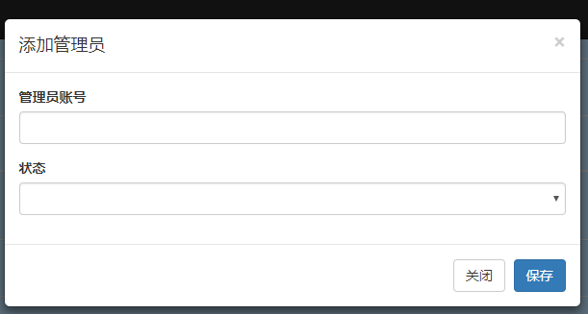

**图5-5添加管理员信息**

关键代码如下：

@RequestMapping(value = "/addAdmin.do", produces = "text/html;charset=UTF-8")

public @ResponseBody

Object addAdmin(HttpServletRequest request, @RequestBody String jsonstr) {

RequestAction ra = (RequestAction) JSONObject.toBean(JSONObject.fromObject(jsonstr), RequestAction.class);

return us.addAdmin(ra);

}

public Object addAdmin(RequestAction ra) {

SysUser sysUser = new SysUser();

sysUser.setUserId(ra.getDesId());

sysUser.setStatus(Integer.parseInt(ra.getCode()));

um.addAdmin(sysUser);

return JSONObject.fromObject(new ResponseMessage(0, "添加成功", null)).toString();

}

5.4 本章小结

本章主要是对学生党员信息管理系统的功能进行代码实现，完成整个系统的编程，主要使用XXXXX。

# 第6章　系统测试

系统的测试在整个项目系统开发中是必不可少的一步，只有经过测试才能上现网，系统测试的结果关系着该系统是否真正的开发成功，关系着是否真的可以实用，关系着系统能不能被应用于攀枝花学院数学与计算机学院的命运。通过系统测试就能清晰的输出该系统是否符合用户的需求，是否存在遗漏，是否使用上的问题，是否可以放入现网。需求分析设计的系统输出结果和实际输出的结果是否相同，，如果有不同，是否在可控范围之内。在测试过程中可以发现系统有没有Bug。有哪些功能是不是一期需求，是否可以后期迭代，是没有必要在系统中出现还是优先级不对的等问题，都能够使系统改良到最好的结果，最符合用户需求。

## 6.1 系统测试目标

系统测试的目标是发现程序中存在的问题和确认用户需求对应的功能是否实现以及感受用户体验效果，核实功能优先级的问题。系统测试的过程其实就是发现系统功能实现和程序错误的一个完整的过程。如今在各大公司项目进行的过程中，通过系统测试的方法来发现系统功能的问题和程序中存在的错误，保证程序开发的质量是系统测试的前提，系统测试主要是为了保整开发和系统需求设计效果一致。对一个完整的系统进行测试才能保证测试结果的完整性，所以系统测试是在开发完全结束以后才开始的另一阶段任务。在系统测试过程中，我们根据不同功能模块分层级列出所需测试清单以及正常效果，使用系统的过程中我们按照清单列表逐一点击所有的功能进行测试，最终确认系统是否完成了我们之前既定的设计目标，再者就是我们要按照用户对系统的操作流程来进行操作测试，确认系统是否针对用户来说具备操作简便的效果。测试包括对系统的多种功能信息进行测试，包括显示结果，操作流程，计算结果，系统功能等信息进行测试。

## 6.2 测试的基本概念

本次使用的测试方法是手工测试，手工测试的效率和效果跟对应负责测试员有直接的关系，需要测试人员有一定的技巧性和熟练性。现在在各大行业中，软件版本更新迭代很快，前提需软件测试版本的更新，测试的重要性日益提升，应用相关的测试工具已经成为了普遍的趋势和走向。现在用于测试的工具种类繁多复杂，一般包括白盒测试、黑盒测试、性能测试，和测试管理等等。在系统开发的每个环节中，都会产生一系列错误，也可能会出现开发人员对功能需求细节理解不到位而导致开发出来的功能和预期有所差别，而系统测试的目的就是在软件投入运行前，尽全力的去寻找和发现系统中存在的错误，及时提出并改正。

系统测试在一定的测试环境下对系统进行测试，方便测试人员察觉系统中的错误，因为仅仅靠作为系统的开发设计人员，想完成一个完整且符合用户需求的系统，前提就是需要做充足的前期准备工作，要通过系统的可行性分析、系统的总体设计、需求分析、数据库的设计，这些步骤都是为了系统能够按照用户需求来实现的重要组成部分。但是系统在运行的过程中一定会有一些偏差，一定会有和设计上的不同，也会出现有些功能不符合用户的需求，或者有些功能对用户的优先级没有那么高，是否该做出调整，而所有的这些都是系统测试的目的。

在测试过程中经常出现有功能上实现出现误差的错误、设计的错误和数据库中数据的导入等错误的，自己就需要为这些错误做好准备，出现的时候自己也可以很快的有解决方案。系统测试的工作过程中很重要是提前选择好测试的方法与测试的数据，在学生党员信息管理系统的测试过程中，我们使用了多种系统测试方法，过程中主要对整个系统的页面的实现和各个功能模块的测试用例等，以此保证系统在开发完成后可以正常的运行起来，保证系统的每个页面 de质量和系统的可靠性。系统测试的目的是验证最终软件系统是否满足用户规定的需求，系统测试结果是系统是否可以投入使用的重要指标，系统测试时系统保质保量的重要把关，是系统开发过程中必不可少的重要的一步。

6.3 测试用例

例如，当用户不输入登陆登录账号和登陆登录密码直接点击登陆系统就会提示登录账号和登录密码必须输入以及必须输入验证码的提示信息，如图6-1所示：

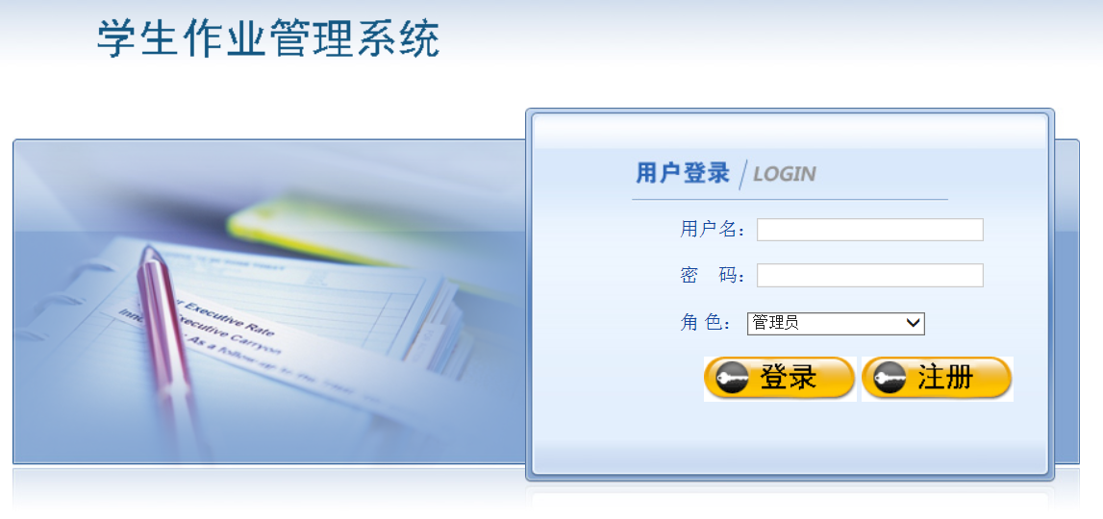

**图6-1用户登陆验证**

如果输入的登陆登录账号和登陆登录密码系统会提示登录账号和登录密码错误，提示如图6-2所示。

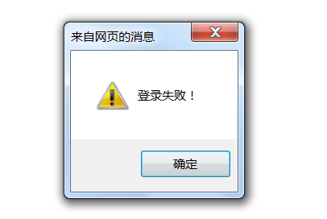

**图6-2账号密码错误提示**

如果登陆登录账号和登陆登录密码都输入的正确系统就会跳转到管理系统的首页。如图6-3所示。

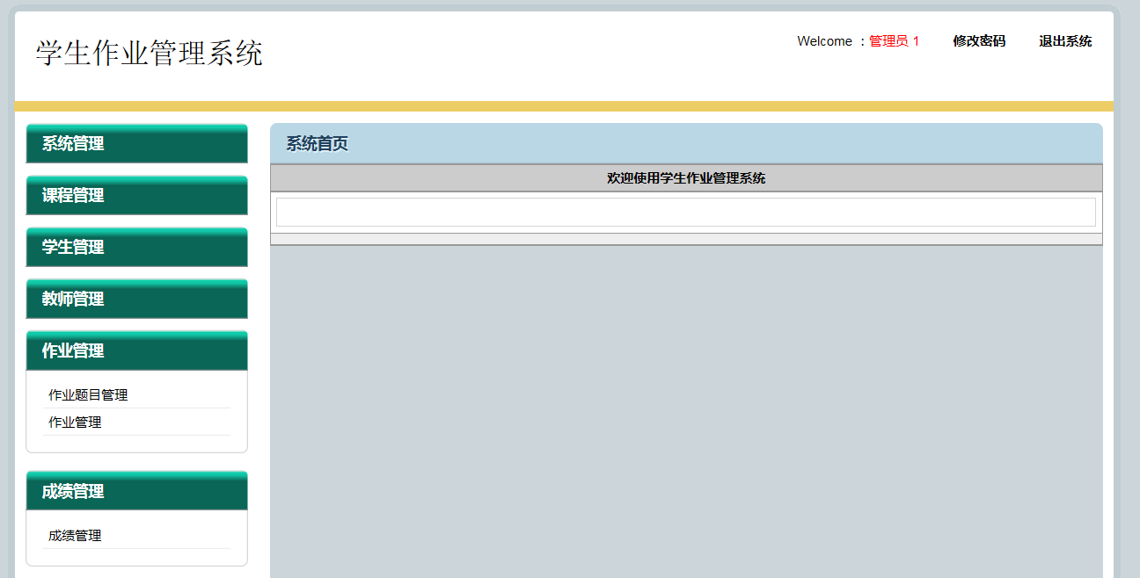

**图6-3 系统管理首页**

6.4 本章小结

本章对学生党员信息管理系统的系统测试进行了全面论述和实践，以及说明为什么要在最后一步进行系统测试。最先确定了系统测试内容，根据功能模块列出详细清单，再根据项目安排完成进度安排。在最后输出部分测试用例表来对测试过程中发生的问题进行了说明。系统测试为学生党员信息管理系统正式投入运行做了最后重要的一步。本章对学生党员信息管理系统进行了全面的测试，在测试过程中不断修改问题，为最后的系统安全无误，投入运行提供了重要保障。

# 结 论

分析研究和开发学生党员信息管理系统经过了几个月的漫长过程。在需求分析、设计、开发学生党员信息管理系统的过程中把所学的基本的程序设计基础和数据库设计方法都应用到开发的过程中了。经过这几个月的开发和锻炼已经充分掌握了一个信息管理系统的完整的开发过程。在开发学生作业管理系统的过程中遇到了各种各样的问题，在遇到问题的过程中通过查阅互联网相应的资料，图书馆查阅相关的书籍使问题得到一一接解决。

虽然开发好的学生作业管理系统已经经过完整的测试，但是学生作业管理系统肯定还存在诸多的问题，学生作业管理系统需要改进的功能还很多。比如系统没有采用图形菜单的方式来更加直接的方法来显示使用系统的操作过程。系统的很多界面设计的还比较粗糙，没有利用好界面设计工具对页面进行美观的设计。但是相信在经过反复的测试之后，开发好的学生作业管理系统会变得越来越完善。

由于目前程序开发设计水平的限制，在没有参与过大型信息管理系统的开发基础下，我开发出来的这套学生作业管理系统肯定还存在很多的问题，所以我会在不断采用各种方法和手段让学生作业管理系统越来越完善，越来越完美，运行速度越来越快，发生错误的几率越来越少。到最后能够开发出一套真正可以使用在高校中来对作业信息进行科学，高效的控制和管理，提高了作业的效率，降低了出错的几率，大大节约了高校的人力资源和相关的投入。

由于要开发经验和知识的不足，学生作业管理系统还存在诸多的问题。所以在今后的工作步骤中会不断的去完善学生作业管理系统。对学生作业管理系统不断的升级和改进。

在下一步的工作中在学生作业管理系统中加入AJAX技术，让每个界面都实现无刷新的运行，让程序的运行显示效果更佳友好。

建立和开发一个完整的程序接口，把用户信息，作业信息，成绩信息方便的进行整合。

不断的对程序中的冗余代码进行优化设计。

开发一套可以换肤的系统程序，让系统可以根据每个人的操作系统，每个人的喜好实现程序的换皮肤的功能。

设计一套完整的帮助文档，来帮助初学生来使用这套学生作业管理系统。

建立强大的容错机制，让程序更加安全有效的运行。

# 致 谢

这个学生作业管理系统采用的是B/S架构进行设计开发的，使用的开发环境是微软提供的全新一带Microsoft Visual Studio 2010集成开发环境，利用面向对象程序设计语言C#来对程序的后台代码进行编写。

能够按时完成这套学生作业管理系统的程序设计和相应文档的编写，我首先要感谢的是我的指导老师，指导老师的态度非常认真，我从指导老师那得到了及时和认真的帮助。指导老师给我指明了撰写的重点，开发的方向，文档编写的方法等各种技巧和知识。有了指导老师热情的帮助我的论文才能够顺利的去完成。经验丰富的指导老师给了我最大的帮助，再次对指导老师表示最忠心的感谢。

其次我还要感谢我的同学，我的父母，我的亲朋好友，感谢你们给与我大量的帮助和指导，是你们一直在默默鼓励我，帮助我。让我在不断的提高自己。

最后，感谢我的母校对我的悉心培养，祝母校的明天会更加美好辉煌！

# 参考文献

[1]郜继红. 基于B/S模式的作业提交系统的设计与实现[D].南京理工大学,2008.

[2]高建华. 培训中心作业提交系统的设计与实现[D].山东大学,2008.

[3]龙小宏. 作业提交系统[D].电子科技大学,2007.

[4]吴树德. 基于ASP.NET的作业提交系统设计与实现[D].吉林大学,2008.

[5]王波. 基于B/S模式的网络作业提交系统的设计与实现[D].电子科技大学,2008.

[6]陈晓君. 基于Ajax技术的作业提交系统的研究[D].中国海洋大学,2009.

[7]吴清. 作业提交系统的设计与实现[D].陕西师范大学,2014.

[8]谢磊. 基于ASP.NET和Ajax技术制作的作业提交系统[D].中山大学,2014.

[9]闫蕊. 基于ASP的作业提交系统的设计与实现[D].吉林大学,2016.

[10]熊国铨. 网络作业提交系统的设计与实现[D].云南大学,2013.

[11]颜韵. 基于B/S模式的单独招生作业提交系统设计与实现[D].电子科技大学,2013.

[12]吕琼. 作业提交系统的设计与实现[D].大连理工大学,2013.

[13]刘露璐. 作业提交系统平台设计与实现[D].吉林大学,2013.

[14]李敏. 作业提交系统设计与实现[D].山东大学,2013.

[15]范振钧. 基于ASP.NET的作业提交系统设计与实现[D].吉林大学,2006.

[16]李中华. 基于WEB环境的通用作业提交系统的设计与实现[D].电子科技大学,2007.

[17]赵玉. 基于ASP.NET的作业提交系统的设计与实现[D].东北师范大学,2007.

[18]陈素霞. 作业提交系统的设计与实现[D].厦门大学,2014.

[19]倪珉子. 基于ASP.NET的作业提交系统的设计与实现[D].西安电子科技大学,2014.

[20]王冲. 基于Web的作业提交系统的设计与实现[D].重庆大学,2009.

[21]胡楠. 作业提交系统的设计与实现[D].湖南大学,2010.

[22]陈熙. 作业提交系统的研究与实现[D].西安石油大学,2010.

[23]金道之. 作业提交系统的研究和实现[D].上海交通大学,2010.

[24]白益臣. 基于MVC模式的作业提交系统的设计与实现[D].山东大学,2012.

[25]孙洁. 基于WEB作业提交系统的设计与实现[D].电子科技大学,2012.

[26]邓秀春. 基于UML的作业提交系统设计与实现[D].浙江工业大学,2012.

[27]夏一名. 基于Web的作业提交系统设计与实现[D].电子科技大学,2012.

[28]段静波. 作业提交系统的设计与实现[D].华南理工大学,2012.

[29]倪应华. 基于XML作业提交系统的研究与实现[D].国防科学技术大学,2005.

[30]Jin Ping Yu,Peng Chen. The Development of Online Examination System Based on B/S Structure[J]. Key Engineering Materials,2011,1244(474):.

[31]Feng Yu,Wei Liu,Ming Cui. Heuristic Genetic Test Paper Algorithm for Online Examination System[J]. Advanced Materials Research,2013,2657(798):.

[32]Rui Li. Database Design on Intelligent Test Paper Composing System of College English Online Examination[J]. Advanced Materials Research,2014,2863(846):.

[33]Rong Hua Lu,Hai Ying Liu,Bing Xiang Liu. Research and Implementation of General Online Examination System[J]. Advanced Materials Research,2014,3181(926):.

[34]Xiao Yan Wang,Wei Jie Wang. Design and Implementation of JAVA Online Examination System Based on WEB[J]. Applied Mechanics and Materials,2014,3634(687):.

[35]Emmanuel SIMEU,Salvador MIR,Libor RUFER. ONLINE TESTING EMBEDDED SYSTEMS: ADAPTING AUTOMATIC CONTROL TECHNIQUES TO MICROELECTRONICS TESTING[J]. IFAC Proceedings Volumes,2005,38(1):